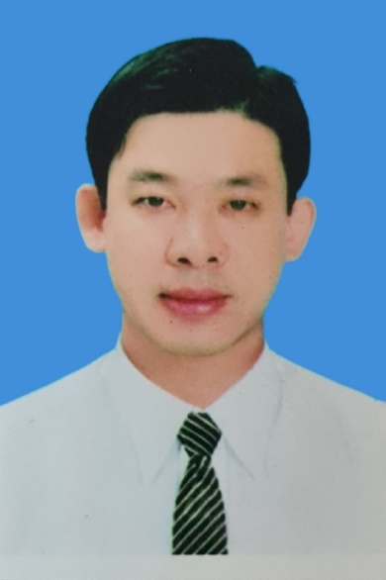 | - Họ và tên: MÃ THÀNH PHƯƠNG  - Năm sinh: 1978 Giới tính: Nam  - Đơn vị công tác: Công ty Cổ phần Thủy sản và Xuất nhập khẩu Côn Đảo  - Chức vụ: Trưởng phòng Kỹ thuật, Xí nghiệp Chế biến hải sản  - Đia chỉ: Tổ 6, ấp Đông, xã Long Phước, thành phố Bà Rịa  - Cơ quan, đơn vị giới thiệu: Liên đoàn Lao động tỉnh  - Lĩnh vực Lao động, sản xuất kinh doanh

TÓM TẮT THÀNH TÍCH
Ông Mã Thành Phương công tác tại Công ty Cổ phần Thủy sản và Xuất nhập khẩu Côn Đảo từ năm 2004 và giữ chức vụ Trưởng Phòng Kỹ thuật - Xí Nghiệp Chế biến hải sản từ năm 2014. Ông Phương là một công nhân giỏi chuyên môn, vững tay nghề, luôn nêu cao tinh thần trách nhiệm, kiên trì, không sợ khó khăn, không ngừng học tập, nâng cao trình độ, cùng với đồng nghiệp tích cực lao động sáng tạo, làm việc với năng suất, chất lượng và hiệu quả cao nhất để hoàn thành xuất sắc nhiệm vụ được giao. Ông là “cây sáng kiến” của Công ty, đã đề xuất rất nhiều sáng kiến cải tiến kỹ thuật, góp phần tiết kiệm chi phí sản xuất, nâng cao thu nhập cho người lao động, làm lợi cho Công ty hàng tỷ đồng. Trong 05 năm qua, Ông có 05 sáng kiến, làm lợi cho công ty 2,868 tỷ đồng (cụ thể: Năm 2018, sáng kiến “Chế tạo hệ thống ben nâng thùng phụ gia pha chế Surimi”. Năm 2019, sáng kiến“Lắp đặt hệ thống bơm sử dụng nước sạch thu hồi của các máy ly tâm đưa vào rửa nguyên liệu cá”. Năm 2020, sáng kiến “Chế tạo máy xay nhuyễn sản phẩm dùng để xử lý tái chế sản xuất lại các thành phẩm thanh cua bị lỗi”. Năm 2021, sáng kiến “Cải tiến lắp đặt kho trữ lạnh 100 tấn tiết kiệm chi phí lắp đặt và điện năng tiêu thụ”. Năm 2022, sáng kiến “Cải tiến phòng sấy sản phẩm thành kho mát chứa phụ gia Mô phỏng tiết kiệm chi phí lắp đặt và điện năng tiêu thụ”) đồng thời, giúp đỡ, kèm cặp, đào tạo cho 15 nhân viên trong Công ty. 05 năm qua Ông luôn được Ban Giám đốc Công ty đánh giá hoàn thành xuất sắc nhiệm vụ và liên tục đạt danh hiệu “Chiến sĩ thi đua cơ sở’, thường xuyên được biểu dương, nêu gương tại các cuộc họp, hội nghị người lao động của Công ty.
Với những thành tích trong lao động sản xuất, Ông đã được tặng 05 Bằng Lao động sáng tạo của Tổng Liên đoàn Lao động Việt Nam, 08 Bằng khen của UBND tinh và năm 2019 được vinh danh tại Chương trình Thủ tướng Chính phủ gặp gỡ công nhân lao động kỹ thuật cao do Tổng Liên đoàn Lao động Việt Nam tổ chức.

